

МИНИСТЕРСТВО НАУКИ И ВЫСШЕГО ОБРАЗОВАНИЯ РОССИЙСКОЙ ФЕДЕРАЦИИ
Федеральное государственное автономное образовательное учреждение
высшего образования
«Дальневосточный федеральный университет»
(ДВФУ)

ИНСТИТУТ МАТЕМАТИКИ И КОМПЬЮТЕРНЫХ ТЕХНОЛОГИЙ

Лабораторная работа 8

Дисциплина «Теория вероятностей и математическая статистика»

Студент группы Б9123-01.03.02ии
Есакова Елизавета Михайловна

г. Владивосток
2025

ЛР №8 | Тестирование гипотезы о значимости коэффициента корреляции

Пирсон
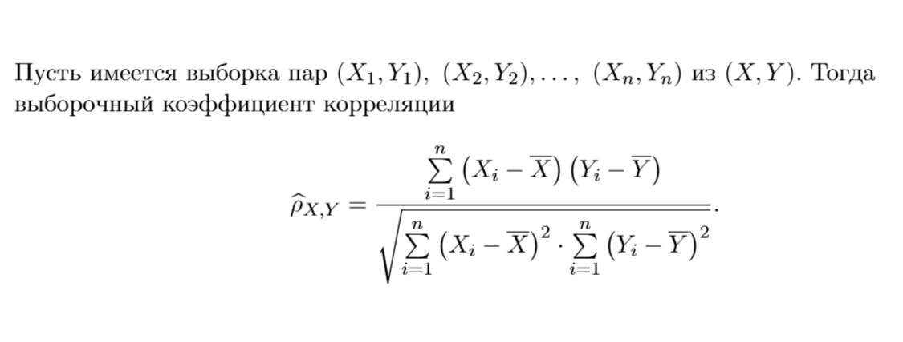

$X_{i},Y_{i}$ — значения выборок,
$\overline{X},\overline{Y}$ — средние значения выборок.

Для проверки значимости коэффициента используется t-статистика:

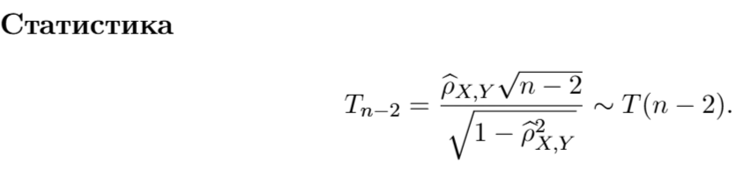
$p$-значение:
$$p=2F_{T_{n-2}}\left(-\left|t\right|\right)$$

Код:

def pearson_c(x, y):

mean_x = np.mean(x)
mean_y = np.mean(y)

cov = np.sum((x - mean_x) * (y - mean_y))

std_x = np.sqrt(np.sum((x - mean_x) ** 2))
std_y = np.sqrt(np.sum((y - mean_y) ** 2))

cor = cov / (std_x * std_y)

n = len(x)
t = cor * np.sqrt((n - 2) / (1 - cor**2))

if n > 2:
p_value = 2 * (1 - stats.t.cdf(abs(t), df=n-2))
else:
p_value = np.nan

return cor, p_value

В сципай: r_p, p_pears = pearsonr(X,Y)

Спирмен

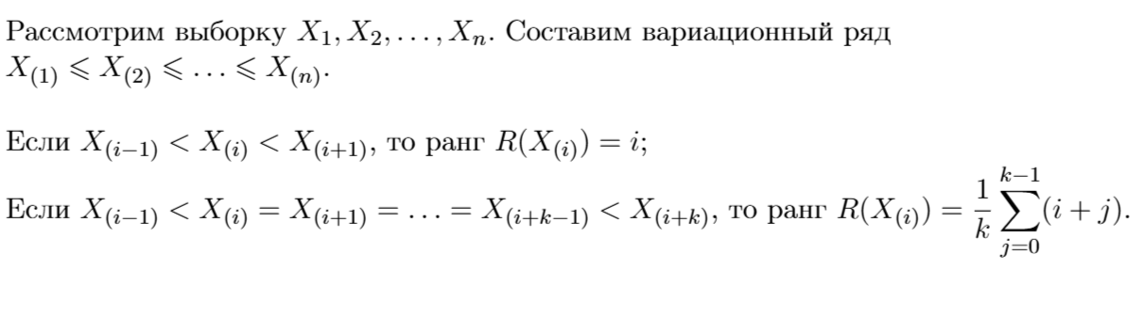

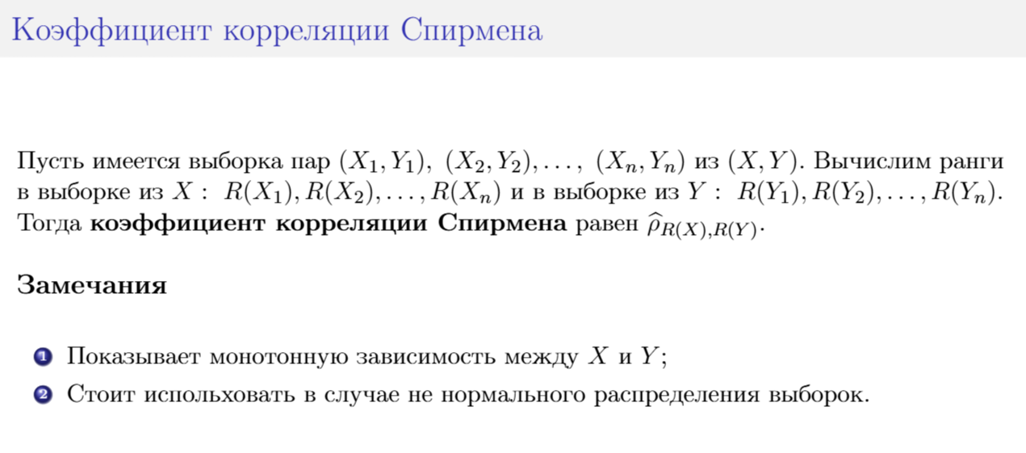

Значимость проверяется аналогично коэффициенту Пирсона:

def spearmen_c(x, y):

ranks_x = rankdata(x)
ranks_y = rankdata(y)

d = ranks_x - ranks_y

n = len(x)
ro, p_val = pearson_c(ranks_x, ranks_y)

return ro, p_val

В сципай: r_s, p_spear = spearmanr(X,Y)

Задача 1

frequency_table = {
(100, 35): 4, (100, 45): 5, (100, 55): 6, (100, 65): 0, (100, 75): 5,
(105, 35): 0, (105, 45): 5, (105, 55): 7, (105, 65): 6, (105, 75): 1,
(110, 35): 6, (110, 45): 2, (110, 55): 0, (110, 65): 5, (110, 75): 2,
(115, 35): 7, (115, 45): 10, (115, 55): 0, (115, 65): 4, (115, 75): 4,
(120, 35): 8, (120, 45): 0, (120, 55): 2, (120, 65): 0, (120, 75): 3,
(125, 35): 3, (125, 45): 0, (125, 55): 3, (125, 65): 2, (125, 75): 0,
}

X,Y = [],[]

for (x, y), freq in frequency_table.items():
X.extend([(x)] * freq)
Y.extend([(y)] * freq)

print("Выборка:", X)
print("Выборка:", Y)

Проверка на нормальность через Шапиро-Вилка:

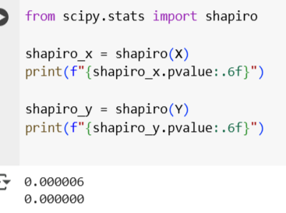

Следовательно распределение не является нормальным, так как меньше 0,05

С использованием Спирмена:

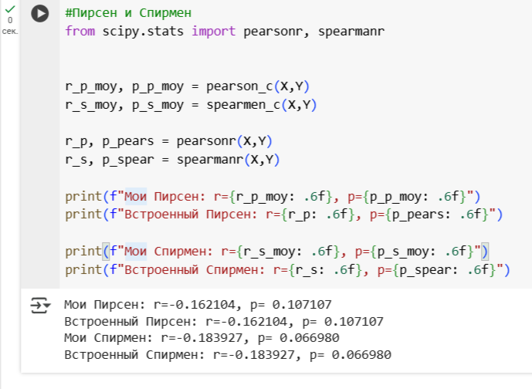

p-значения коэффициента Спирмена больше уровня значимости (0.067>0.05) => гипотеза $H_{0}:{\hat{ρ}}_{X,Y}=0$ (отсутствие корреляции) не отвергается так как корреляция не значима.

Задача 2

Проверка нормальности через Шапиро-Вилка:

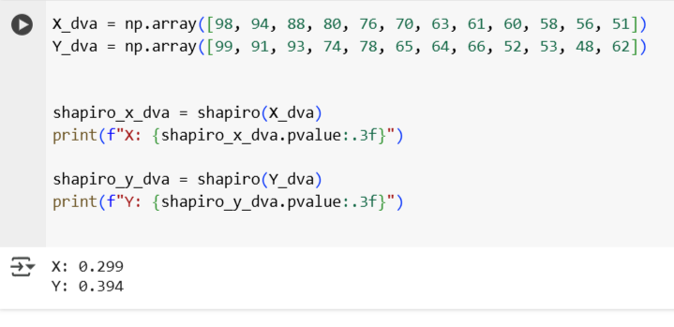
Так как > 0,05 то распределение нормальное

По Пирсону:

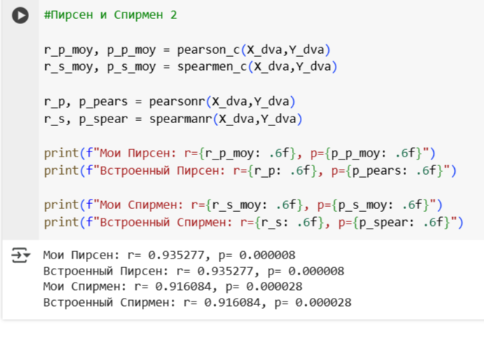
p-значения корреляции Пирсона меньше уровня значимости (0.000008<0.05) => гипотеза $H_{0}$ отвергается так как корреляция значима.

